Pleura
A pleura é a serosa que envolve o pulmão e é constituída por dois folhetos, o parietal e o visceral, que são contínuos na região do hilo do pulmão. Ambos são formados por mesotélio e uma fina camada de tecido conjuntivo, que contém fibras colágenas e elásticas. Este último tipo de fibra, presente no folheto visceral, tem continuidade com as mesmas presentes no parênquima pulmonar.
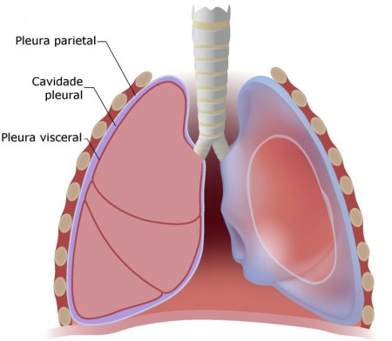
Os dois folhetos delimitam, para cada pulmão, uma cavidade independente e totalmente revestida pelo mesotélio. Normalmente, essa cavidade pleural é virtual, contendo apenas uma fina camada de líquido que lubrifica (líquido pleural), permitindo o deslizamento suave dos dois folhetos durante a respiração, impedindo o atrito entre o mesotélio visceral e parietal.
Esta serosa reveste também outras cavidades, como por exemplo, a cavidade abdominal e o coração, recebendo o nome de peritônio e pericárdio respectivamente. Esta estrutura possui grande permeabilidade, o que explica a frequência com que ocorre acúmulo de líquido entre os dois folhetos pleurais, conhecido como derrame pleural. Esta é uma consequência de outras doenças, sendo que sua etiologia é dividida em duas: transudatos ou exudatos.
Existem outras alterações que podem ocorrer nesta serosa, como por exemplo, a pleuresia, que é uma inflamação da pleura. Existem diversas causas desta patogenia, como: pneumonia, tuberculose, tumores pulmonares, embolia pulmonar, infecções fúngicas ou viróticas, doenças reumáticas, metástases pleurais e traumatismo torácico.

